kirsin sukat

72s 3mm puikot

valepalmikko 3o1n 4krs kierrolla (3näkyvää s keskellä) x3 +keskellä näkyy2s

1krs harmaa

aloita kuvio seuraavalla krs

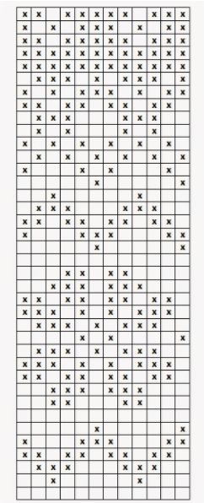

kudo 2 krs sinistä ja

aloita kavennukset joka 4 krs 1 puikon alussa ylivetokavennus ja 4n puikon lopussa 2 yhteen

kunnes on 12 s/p

34cm 21 krs vikan kavennuksen jälkeen aloita kantapää

tiimalasikantapää

https://www.youtube.com/watch?v=zhx9lD9R0R8

24s kudo oikein eka kierros oikeapuoli, käännä ja nosta eka s ja vedä s tiukalle muodostuu tuplasilmukka.

kudo n kierros ja tee sama toisessa reunassa .kudo ja käänny aina ennen tuplasilmukkaa kunnes molemmissa reunoissa 8 tuplaa jakeskellä 8s

nosta 1ja 2 välistä 2s kudo ne yhteen , samoin 3 ja 4 välissä ja seuraavalla krs kavenna vielä ne pois

18,5cm

kärkikavennus 4+3s

3s puikolle jää 8s

2+2